附：维普论文检测系统
——查重标准以及格式报告补充说明

各学院师生：
学校2023年使用“维普论文检测系统”对毕业设计（论文）进行检测，维普论文检测系统采用国际领先的海量论文动态语义跨域识别加指纹比对技术，通过运用最新的云检测服务部署使其能够快捷、稳定、准确地检测到文章中存在的抄袭和不当引用现象，实现了对学术不端行为的检测服务。
相关查重标准及格式规范补充如下：
1.维普论文检测系统检测原理：
维普论文检测系统从五个基本算法维度来分析一段文字是否疑似抄袭：
维度一：与他人作品文字内容、语序完全相同或仅作了少量删减、修改。
维度二：引用他人作品时已超过了“适当引用”的界限，专业用语和引用在维普检测系统内是被算作总相似比的，通常很多学校界定的重复率通过标准就是考虑了这一部分内容的重复情况。
维度三：文本不同，但使用同类词、近义词等相似表述方式描述的同一概念、观点、语义。
维度四：单个文字片段相似度不高，但从前后段落分析，行文方式，逻辑结构有相似之处。
维度五：使用他人多篇作品的片段拼凑，而又非编辑作品（又称汇编作品）。
注：论文检测系统是相似性检测的工具，为各位老师提供文章重复情况的展示。如果文章涉及到比较多的专业术语或名词词汇，存在较大争议，需要各位老师结合文章的具体内容和专业的特殊性加以论断
2.检测内容：
学生进行文档提交检测时，请严格按照学校要求的检测内容进行提交，不计入重复的部分，系统会自动排除，页眉和页脚不计入查重范围，请勿自行删减，以免影响最终结果。
论文文档格式：word（doc、docx）PDF。
文档命名方式：学号_姓名_题目。
提交文档内容包含：封面、目录、摘要、关键词、正文、参考文献、致谢、附录等，检测内容摘要+正文+文献综述（如有），其他部分进行格式检测。
3、检测字符数计算标准：
按照字符数来计算。word不计算图表、格式代码信息，但图表和格式设置在转化中的部分是会计算总字数的，您可以选择将您的论文粘贴复制到txt文本里在提交，减少图表转换产生的字符及隐藏字符等，检测统计字符数与word统计字符数（不计空格）一致。
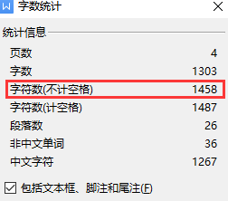
4.引用部分格式规范：
①识别方式：系统检测出的相似片段部分，且相似片段加了正确尾注标，系统会识别为引用，自动标黄。 ②引用尾注样式示范：重庆维普资讯有限公司 [1]。 在句号以前用方括号加数字标注（半角英文状态手动输入，请勿使用上标或者插入符号） ③引用部分进行标注并不能达到降重的效果，总相似比=复写率+引用率。
5.参考文献格式规范
①识别方式：系统会从上传的文章里面找到文章中最后一个“参考文献”四个连续汉字，从这四个字开始如果下面的格式符合格式规范就会识别为参考文献。包括参考文献之后的内容都不会被检测。
②参考文献标准格式示范
(左顶格)作为标志;参考文献部分所有符号（半角英文状态手动输入，请勿使用上标或者插入符号）
例：参考文献
[1]宋凯. 水利工程中的水利施工管理措施和方法[J]. 科技创新与应用, 2013(16):188-188.
[2]周高桥仇小红. 水利工程安全管理问题探讨[J]. 科技传播, 2013(18):74-74.
[3]王淑艳于弋洋. 浅析水利工程造价控制[J]. 中国水运(下半月), 2013(5):115-116.
③致谢、注释、附录请放在参考文献部分之后，并保证参考文献部分格式正确，以免重复。
★学生自检提示：
现在网上假冒维普产品众多，要注意分辨真假，谨防论文外泄。学校已申请定制维普官网：https://vpcs.fanyu.com/personal/fzu，供有需要的学生自费自检使用。
官网24小时帮助中心：
https://vpcs.fanyu.com/helpCenter/helpCenterDetail/103
附1检测指标
总相似比：复写率+他引率+自引率+专业术语
复写率：即送检论文中与检测范围所有文献比对样本相似的部分（不包括参考引用部分）占整个送检片段的比重。
他引率：即引用他人的观点，并且该引用部分占整个送检论文的比重。
自引率：原创内容占全文的比重 。
专业术语：公式定理、法律条文、行业用语等占全文的比重。
典型相似性：相似或疑似重复内容占互联网资源库的比重，相似超过30%可作为典型相似性文章。
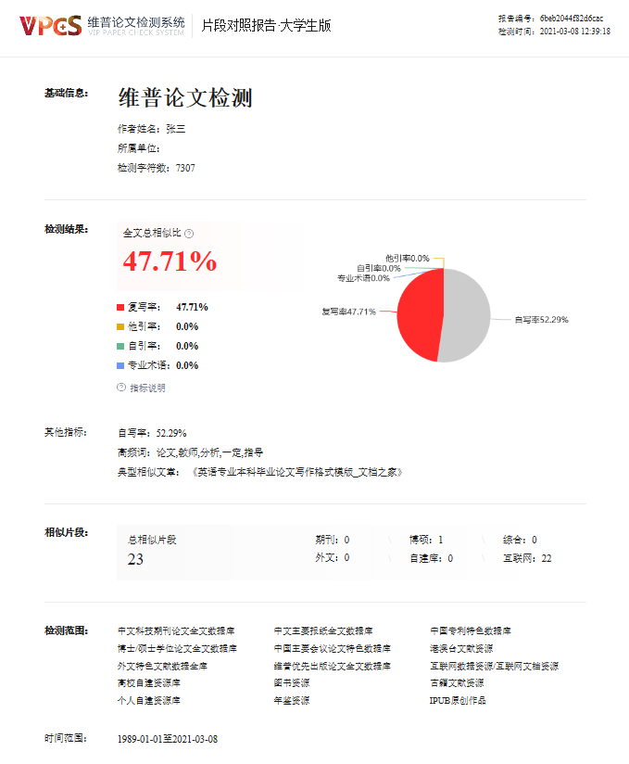
片段对照报告：检测结论+相似片段详情
比对报告：包含单个检测片段的相似来源
原文对照报告（PDF）：检测结论+原文对照。可根据原文中的颜色标注，明确检测出的片段构成。
简洁报告（PDF）：只有检测结论
格式分析报告：高频词段解析、空格、表格+格式解析+参考文献规范解析

片段对照报告

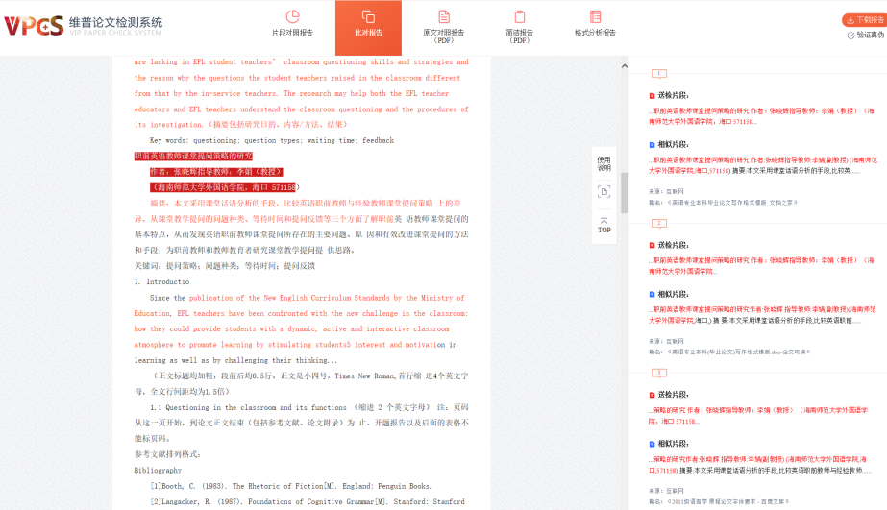

比对报告

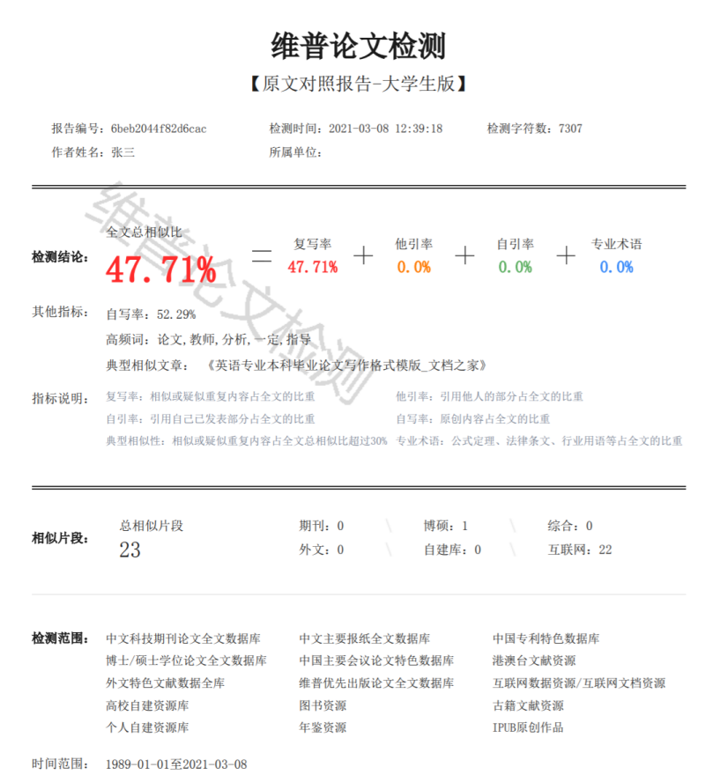

原文对照报告（PDF）
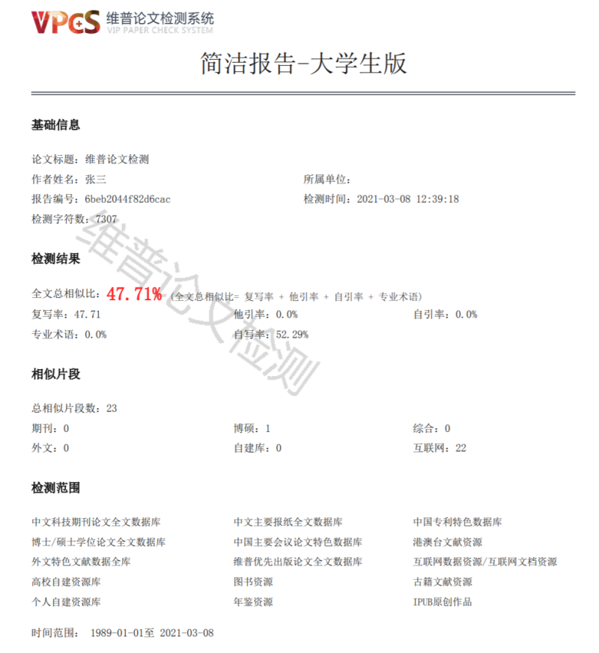

简洁报告（PDF）
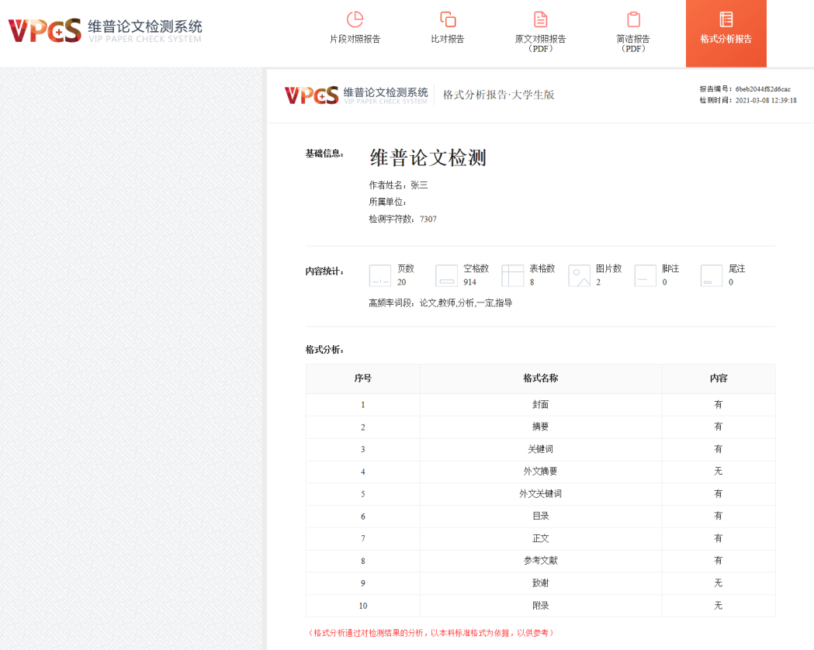
格式分析报告
附2：格式检测报告
格式检测报告包含统计、对比、批注三种报告，方便用户快速查看和定位问题。批注报告更能指出每个段落所出现的问题和正确的格式标准，便于用户调整论文格式。

（1）统计报告
包含提交检测论文的基础信息以及格式检测的结果数据信息和全面格式分析汇总情况。
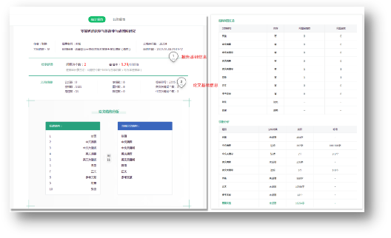
- 文档信息展示
文档信息展示论文格式的基础信息，包括论文中的公式、表格、标点符号、空格、图片、英文关键词、尾注、脚注和中文关键词等数量。
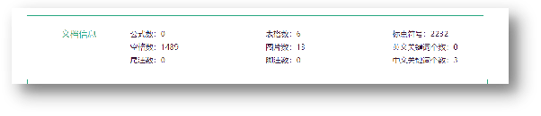
- 论文结构分析
论文结构分析中左侧的“标准结构”为所选论文格式模板结构，右侧“当前论文结构”展示系统识别出来的送检论文结构。
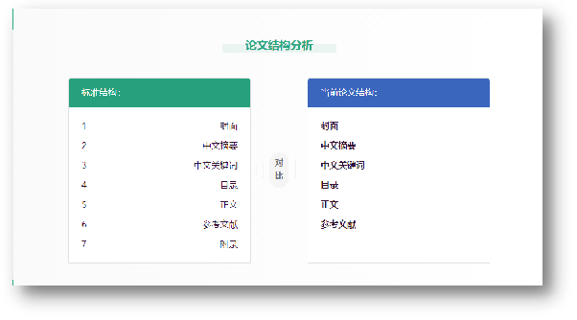
- 结构问题汇总
用于分析展示文档结构内容识别情况，及各类结构中问题段落数和问题总数，
没有识别到的文档结构则显示为“缺失”。
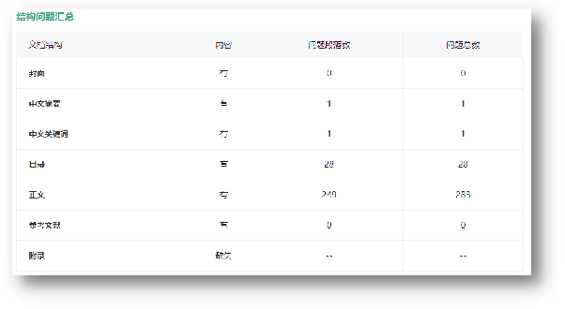
- 字数分析
对文档结构中各个部分的字数进行识别，并结合格式规范的字数要求进行判断是否符合规定。
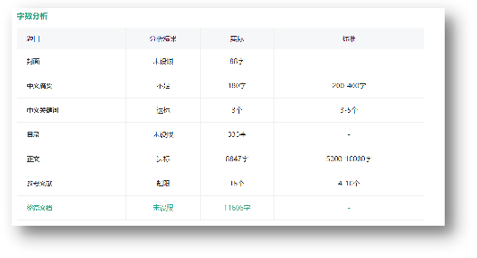
- 问题片段
对文章中具体的错误信息，以逐个对照的形式展示论文中存在的格式错误。
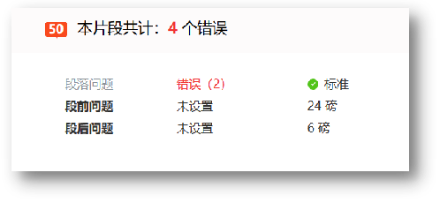
- 参考文献的识别
参考文献部分格式对照《信息与文献 参考文献著录规则GB/T7714—2015》进行识别检测，能够准确识别到序号、文献类型、标识代码和标点写法等内容存在的错误。
参考文献范例：[2]张春晓,邵建坤.插画艺术与艺术情感内涵的互动研究[J].大众文艺, 2019: 140-141.
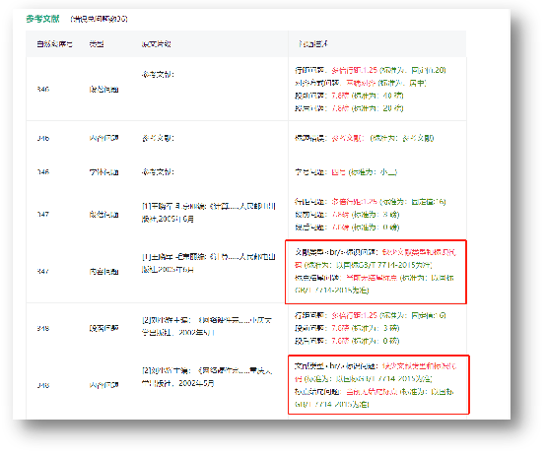
（2）比对报告
比对报告会标注出每个格式错误在文中的位置及标准的格式要求，便于对照修改。
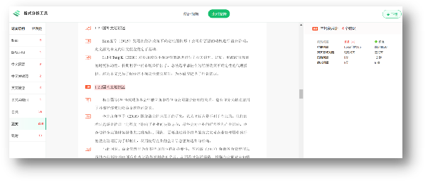
- “导航”
比对报告中左侧的“论文结构导航”功能可以直观地展现各部分存在的格式问题数量，点击导航结构可快速定位到相应结构。
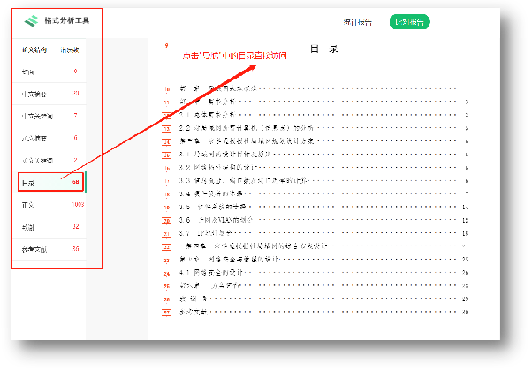
- 错误分析
点击正文中的错误提示，可以在右侧集中展示该段落存在的格式错误问题以及标准的格式要求。
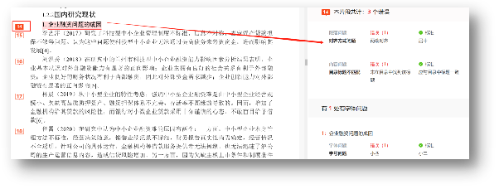

（3）批注报告
格式检测批注报告采用DOC文档格式，展现文档原版原貌的同时，在右侧添加错失错误信息批注，辅助作者快速定位格式错误。

